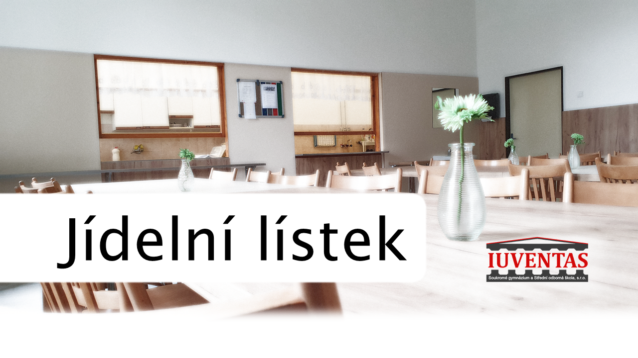

**PRO TÝDEN *2. 6. – 6. 6. 2025***

***Pondělí***

**Polévka** Kmínová polévka s vejci

*Alergeny 1.1,3,9*

**Menu** Vepřová plec po burgundsku, houskové knedlíky

*Alergeny 1.1,3,9,12*

***Úterý***

**Polévka** Květákový krém s pažitkou

*Alergeny 1.1,7*

**Menu**  Vepřová plec štěpánská, dušená rýže

*Alergeny 1.1,3*

***Středa***

**Polévka** Zelňačka

*Alergeny 1.1,7,10,12*

***Menu*** Kuřecí medajlonky, vařené brambory, mandarinkový kompot

*Alergeny 1.1,3,6,7,9,12*

***Čtvrtek***

**Polévka** Česneková polévka s bramborami

*Alergeny 9*

**Menu** Vepřová krkovice pečená, americké brambory, zelenina

*Alergeny* 1.1

***Pátek***

**Polévka** Hovězí polévka s kapáním

*Alergeny 1.1,3,7,9*

**Menu** Sekaná pečeně, bramborovo celérové pyré, okurkový salát

*Alergeny 1.1,3,7,9*

**Bližší informace zbytkových alergenů podá vydávající.**